
وزارة التربية الوطنية متوسطة الإخوة بوسالم اسطاوالي
السنة الثانية متوسط 2024/2023
اختبار الفصل الثالث في مادة العلوم الفيزيائية والتكنولوجية المدة: ساعة ونصف
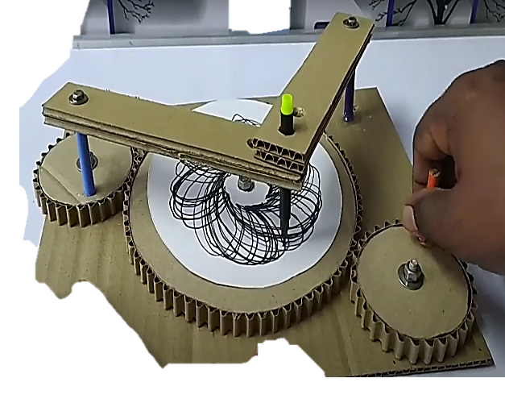
الجزء الأول :
الوضعية الأولى :
قامت تلميذتان في السنة الثانية بإنجاز مشروعٍ قدمتا فيه جهاز spirograph ، يقوم الجهاز برسم أشكال هندسية تتكون من عدة دوائر. لتشغيل الجهاز نُدير العنصر الأول على اليمين فتنتقل الحركة إلى القلم الذي يرسم الدوائر.
2
1
3
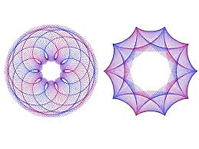
- سمّ العناصر 1 ، 2، 3 المستعملة في تركيب الجهاز ، وحدد العنصر القائد .
- حدد طريقة نقل الحركة في الجهاز .
- اِشرح كيفية نقل الحركة في الجهاز .
بعض الأشكال التي يرسمها الجهاز
- أعد رسم العناصر 1، 2، 3 وحدد اِتجاه دوران كل عنصر .
- أذكر مجالات أخرى يستعمل فيها هذا النوع من طرق نقل الحركة.
الوضعية الثانية :
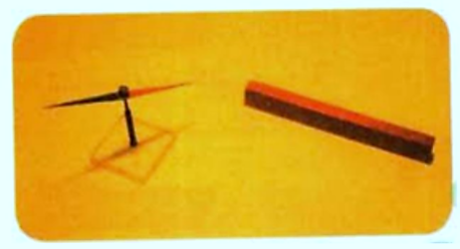
تحتوي البوصلة على إبرة مغناطيسية تستقر دائما في وضع معين ، عمد تقريب الإبرة المغناطيسية من مغناطيس نلاحظ اِنحرافها، لكن عند إبعادها عنه تعود إلى وضعها الأصلي .
- سمِّ المنطقة المحيطة بالمغناطيس .
- إشرح التجربة التي تمكنك من رؤية شكل هذه المنطقة .
- كيف تسمى مجموعة الخطوط الناتجة عن التجربة السابقة .
- ماهو الوضع الأصلي التي تكون مستقرة عليه الإبرة المغناطيسية قبل تأثرها بالمغناطيس ؟
ـ فسر سبب اِستقرارها في هذا الوضع مدعما إجابتك برسم تخطيطي .
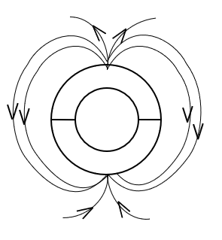
- أعد رسم الوثاق التالية وبيّن أقطاب كل مغناطيس .
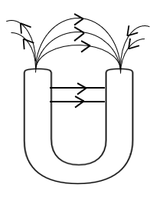
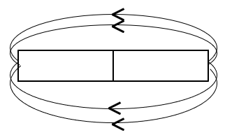

الجزء الثاني :
الوضعية الإدماجية :
قصد الاستكشاف وإشباع الفضول، قام محمد بفتح لعبة أخيه الصغير ، لكن سقط منه أحد البراغي في فتحة ضيقة في المرأب، فقام والده باستخدام مغناطيس ومسمارٍ طويلٍ كما هو موضح في الوثيقة حيث اِنجذب البرغي نحو المسمار وبذلك اِستطاع اِستخراجه .
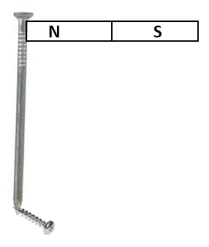
الجزء الأول :
- ماذا حدث للمسمار ؟
- أعطِ مفهوما للظاهرة التي حدثت للمسمار.
- اِشرح طريقةً أخرى لاستعمال المغناطيس والمسمار من أجل استخراج البرغي .
ـ أذكر الشرط الأساسي الذي يجب تطبيقه عند استعمال هذه الطريقة .
الجزء الثاني :
ـ بعد استخراج البرغي لاحظ محمد أن عدة أجسام حديدية اِنجذبت نحو المسمار رغم إبعاد المغناطيس عنه .
ـ فسر ذلك .

بالتوفيق وعطلة سعيدة
أساتذة المادة

